Združenie pestovateľov obilnín
Záhradnícka 21, SK-811 07 Bratislava 1, Slovensko

AKTUÁLNE CENY A VÝVOJ NA TRHU OBILNÍN K 23.7. 2021

● Futures ceny zrnín na burzách k 23.7.2021
 | €uro/tona | Platí k | trend
Pšenica potravinárska
MATIF Paríž | 212,00 | IX.´21 | ▲
CBoT Chicago | 214,50 | IX.´21 | ▲
KBB Bratislava | 190,45 | IX.´21 | -
Kukurica
MATIF Paríž | 259,00 | VIII.´21 | ▲
CBoT Chicago | 172,00 | IX.´21 | ▼
BÉT Budapešť | 186,60 | XI.´21 | ▼
KBB Bratislava | 190,67 | IX.´21 | -
Repka olejka
MATIF Paríž | 532,00 | VIII.´21 | ▲
KBB Bratislava | 516,00 | IX.´21 | -
Kurz (NBS): EURO/USD: 1,1767 ▼; EURO/HUF: 359,13 ▲
Trend: od posledného predošlého údaju: nárast ▲ ; resp. pokles ▼

● Trhové ceny obilnín vo vybraných krajinách Európskej únie
Trhové ceny obilnín v EÚ k 23.júlu 2021, €uro/tona (bez DPH)
pšenica potravinárska |  |  |  |  | jačmeň kŕmny |  |  |  |  | kukurica kŕmna
DE | Hamburg | 225,00 | ▼ | DS | DE | Hamburg | 180,00 | ▼ | DS | DE | Mannheim | 267,50 | ▲ | DS
FR | Rouen | 197,00 | ▼ | DP | FR | Rouen | - | - | DP | FR | Bordeaux | - | - | DP
BE | Brusel | 259,00 | ▲ | DP | BE | Brusel | - | - | DP | HU | Transdanubia | 239,96 | ▲ | FG
HU | Transdanub | 176,86 | ▼ | FG | HU | Transdanub | 158,53 | ▼ | FG | AT | Wels | 250,00 | - | DS
AT | Viedeň | - | - | DS | AT | Viedeň | - | - | DS | PL | Zachodni | - | - | DF
PL | Slaski | - | - | DF | PL | Zachodni | - | - | DF | RO | Mutenia | 209,87 | ▲ | DS
CZ | Praha | 216,08 | ▼ | DF | CZ | Praha | - | - | DF | SK | Bratislava | 213,16 | ▲ | DP
RO | Mutenia | 180,68 | ▲ | DS | RO | Mutenia | 176,53 | ▼ | DS | raž potravinárska
SK | Bratislava | 187,98 | ▲ | DP | SK | Bratislava | 142,42 | - | DP | DE | Hamburg | 165,00 | ▼ | DS
pšenica kŕmna |  |  |  |  | jačmeň sladovnícky |  |  |  |  | CZ | Praha | - | - | DF
DE | Hamburg | 225,00 | ▼ | DS | DE | Mannheim | - | - | DS | AT | Viedeň | - | - | DS
HU | Transdanub | 174,00 | ▼ | FG | CZ | Praha | - | - | DF | pšenica tvrdá
PL | Slaski | - | - | DF | FR | Rouen | - | - | DP | ES | Cordoba | 310,00 | ▲ | DS
AT | Viedeň | - | - | DS | PL | Zachodni | - | - | DF | AT | Viedeň | 282,50 | - | DP
SK | Bratislava | - | - | DP | SK | Bratislava | - | - | - | IT | Bologna | 307,50 | ▲ | DF

Vysvetlivky:
Vývoj trhovej ceny oproti predchádzajúcej hodnote: nárast ▲; pokles ▼; - (bez znaku) stagnácia / neporovnateľné. D – dodané; S – silo; DS – zo sila, na nákladnom aute; DP – z farmy, na nákladnom aute; DF – dodané prvému zákazníkovi, na nákladnom aute; FG – cena na farme; GEX – cena na burze obilia; FOB – „free on board“ (Incoterm) – voľné na palube; CIF – po zaplatení nákladov, poistenia a naloženia; N – neznáme miesto.

● Komentár
Svetová cena pšenice klesla, ale stúpa cena kukurice. Podľa AMIS sú výhľady produkcie v hospodárskom roku 2021/22 vo všeobecnosti dobré, napriek očakávanému silnejšiemu dopytu, ponuka by mala byť komfortnejšia ako v r.2020/21. Aj keď ceny na medzinárodných trhoch klesli z nedávnych vrcholov, s rizikami počasia ohrozujúceho najväčších výrobcov, s infláciou posilňujúcou špekulatívne nákupy, stúpajúcimi cenami energií a s pokračujúcimi neistotami spôsobenými pandémiou, trhy zostávajú nestabilné (volatilné) s potenciálom nárastu cien.
Svetové ceny obilnín (FOB) k 21.7. 2021:
- Pšenica: US SRW Mexický záliv: 242 €/t, FR Rouen (1.tr.): 216 €/t, Ukrajina (potr.): 197 €/t;
- Tvrdá pšenica: US HRW Mexický záliv: 263 €/t;
- Jačmeň: FR Rouen kŕmny: 206 €/t, Čierne more FOB kŕmny: 180 €/t;
- Kukurica: US 3YC Mexický záliv: 241 €/t; Čierne more (kŕmna): 231 €/t.
Žatva sa presunula už aj do severnejších okresov Slovenska. Podľa žatevného dispečingu SPPK k 28.týždňu 2021 je doteraz pozberaných asi 88% plôch jačmeňa ozimného a 14% jačmeňa jarného (spolu 40% s priemernou úrodou 5,78 t.ha⁻¹). Pšenice ešte nie je zobratej ani 20% a priemerná úroda nateraz predstavuje 5,88 t.ha⁻¹. Celkovo hustosiatych obilnín pozberali podniky 22% s úrodou 5,82 t.ha⁻¹. Repka je už za polovicou (60% výmer) a hektárový výnos je 2,99 t.ha⁻¹.
Podľa Štatistického úradu SR, ktorý vydal Súpis plôch osiatych poľnohospodárskymi plodinami k 20.5.2021. Celková výmera obilnín na Slovensku je 720,7 tis. ha, čo je najmenej od roku 2010 (714,1 tis.ha). Najväčší medziročný pokles nastal u výmer jačmeňa (117,6 tis.ha), v porovnaní s rokom 2020 ho osiali na 88,5% plochy. Menej je aj osiatych plôch pšenicou. Naopak, roľníci siali pre úrodu tohto roku viac slnečnice (73,6 tis.ha), strukovín (13,5 tis.ha), ďateliny (12,4 tis.ha) aj kukurice (203,4 tis.ha).
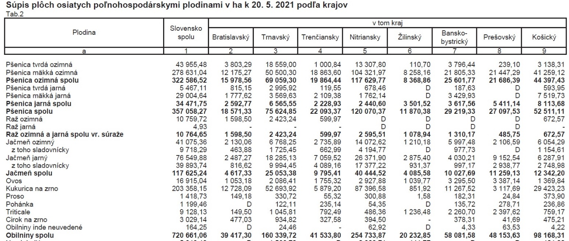
Zdroj: Štatistický úrad SR

Zdroje: Európska Komisia; SPPK; ŠÚ SR, AMIS (Informačný systém agrárnych trhov), portály búrz.
Spracovala: Ing. Vladimíra Debnárová, tajomník Združenia pestovateľov obilnín.

